北京市朝阳区2016年初中毕业考试物理试卷及答案（word版）
第Ⅰ卷
一．单项选择题：下列各题均有四个选项，其中只有一个是符合题意的。请把该选项前字母填在题前〔 〕内。（共30分，每小题2分）
［ ］1．摩擦起电是日常生活中常见的现象，在某些场所可能会引发安全事故。图1所示是张贴在加油站中的安全标识，其中与摩擦起电有关的是
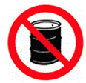
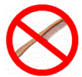
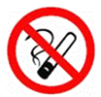
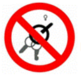
禁止梳头
禁止吸烟
熄火加油
禁止放易燃物品
A
B
C
D
图1

［ ］2．如图2所示的四种现象中，属于光的折射现象的是
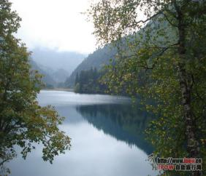
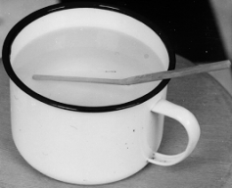
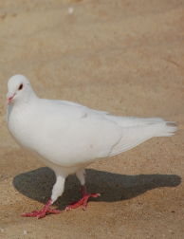
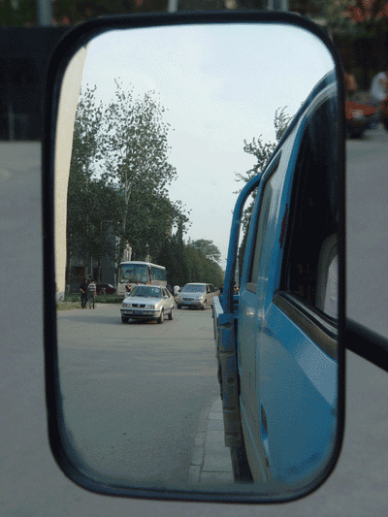
C
A
D
树在水中的倒影

水面上“折断”的筷子
沙滩上鸽子的影子
“后视镜”中的景物
B
图2
A

［ ］3．载人飞船在太空运行，航天员坐在飞船的座舱内，相对下列哪个物体航天员是静止的
A．太阳 B．地球 C．月球 D．飞船
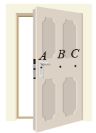
［ ］4．如图3所示，分别中A、B、C处用同样大小的力推门，可以感受到在A点用力容易把门推开。这说明力的作用效果与下列哪个因素有关
A．力的大小 B．力的方向
C．力的作用点 D．力的单位
［ ］5．下列有关力做功的说法，正确的是
A．小阳将铅球投出的过程中，小阳对铅球没有做功
B．足球在球场上沿水平地面滚动，重力对足球做了功
图3
C．小冬提着书包从一楼上到六楼，小冬对书包做了功
D．运动员举着杠铃静止不动的过程中，运动员对杠铃做了功

物理试卷第 1页 （共 10 页）
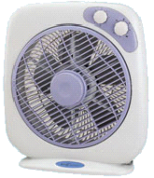
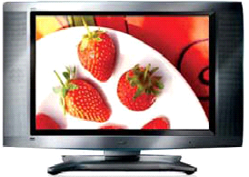
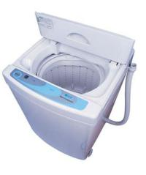
［ ］6．如图4所示，下列电器设备工作时，主要利用电流热效应进行工作的是
D
A
B
C
电视机
洗衣机
电风扇
电热水器

图4
［ ］7．图5所示的四种物态变化的实例中，属于液化的是
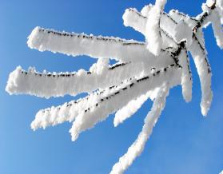
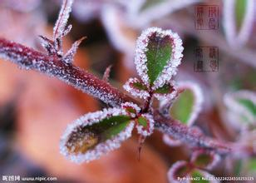
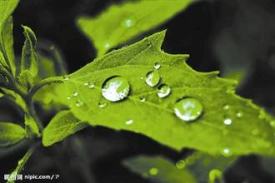
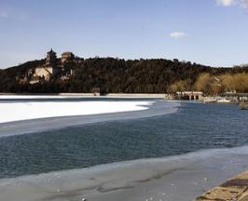
深秋，枫叶上形成“霜”
初春，湖面上冰化成“水”
严冬，树枝上形成“雾凇”
盛夏，草叶上形成“露珠”
图5
A
B
C
D

［ ］8．电冰箱的压缩机（电动机）是由温控开关控制的，当冰箱内温度达到设定温度时，压缩机开始工作。冷藏室中的照明灯是由冰箱门控制的，打开冰箱门，灯就亮，关上冰箱门，灯就灭。如图6所示的电路图中，符合上述特点的是
温控开关
M
220V
M
220V
温控开关
温控开关
M
220V
温控开关
M
220V

A
B
C
D
图6
［ ］9．关于家庭电路与安全用电，下列说法正确的是
A．发现家用电器或电线着火时，应先切断电源后救火
B．家庭电路中空气开关跳闸，一定是由于电路短路引起的
C．开关的塑料外壳是不导电的，用湿手拨动开关不可能触电
D．用试电笔辨别火线与零线时，手不能接触试电笔尾部金属体
［ ］10． 下列说法中正确的是
A．机械效率大的功率一定大
B．机械做功时，做的有用功越多，机械效率越大
C．机械做功时，工作时间越短，功率一定越大
D．利用机械做功时可以省力或省距离，但不能省功
［ ］11．下列估测中，最接近实际的是
A．普通课桌的高度约为10cm B．月球绕地球运行一周的时间约为1天
C．人的正常体温约为35℃ D．一个正常成年人每天摄入盐的质量不超过6g
物理试卷第2页 （共 10 页）
［ ］12．下列有关自行车的实例中，为了减小摩擦的是
A．车把套上制作了花纹 C．轮胎的表面做得凹凸不平
B．给车轴加润滑油 D．刹车时用力捏闸柄，增大闸皮对车圈的压力
［ ］13．图7所示的电路中，电源两端电压保持不变，当开关S闭合时，灯L正常发光。如果将滑动变阻器的滑片P向右滑动，下列说法中正确的是
L
V
R

P
S
A．电压表的示数变大，灯L变亮
B．电压表的示数变小，灯L变暗
C．电压表的示数变大，灯L变暗
图7
D．电压表的示数变小，灯L变亮
［ ］14．如图8所示，将木块放在压缩了的弹簧旁，释放弹簧，木块沿水平地面向右运动，离开弹簧后，木块运动一段距离后停下来，下列说法中正确的是
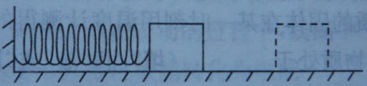
A．木块运动时，木块受到的重力对木块做了功
B．弹簧对木块的弹力使木块由静止开始运动
C．木块受到的摩擦力不会改变木块的运动状态
D．木块最终停下来是由于失去弹簧的弹力作用
图8
［ ］15．把一小球放入盛满酒精的溢水杯中，它将下沉到杯底，从杯中溢出8g酒精。若该小球放入盛满水的溢水杯中，静止时它漂浮在水面上，测从溢水杯中溢出水的质量（ρ_{酒精}＜ρ_{水}）
A． 等于8g，因为小球在酒精和水中所受浮力一样大
B．大于8g，因为所溢出酒精的质量小于小球的质量，而所溢出水的质量等于小球的质量
C．小于8g，因为小球所排开液体的体积变小，所受浮力变小
D．无法判断，因为液体的密度变大，而小球所排开液体的体积变小了
二、多项选择题（下列各小题均有四个选项，其中符合题意的选项均多于一个。共8分，每小题2分。每小题选项全选对的得2分，选对但不全的得1分，有错选的不得分）
［ ］16．关于声现象，下列说法中正确的是
A．“闻其声而知其人”主要是根据音色来判断的
B．公路旁安装隔音墙是为了在声源处减弱噪声
C．雪后人们感到万籁俱寂，是因为大雪蓬松多孔，对噪声有吸收作用
D．用大小不同的力先后敲击同一音叉，音叉发声的音调会不同
［ ］17．下列说法中正确的是
A．地磁的N极在地理的北极附近
B．电流一定会在周围空间产生磁场
C．用撒铁屑的方法可以判断条形磁铁N极位置
D．位于磁场中可自由转动的小磁针静止时，N极所指的方向即为该点的磁场方向
物理试卷第3 页 （共 10 页）
［ ］18． 下列说法中正确的是
A．物体吸收热量，温度一定升高
B．用加热的方法可以改变物体的内能
C．烧水时常看到“白气”，从水到“白气”的物态变化是先汽化后液化
D．打扫卫生时房间内尘土飞扬，这种现象说明分子在不停地做无规则运动
［ ］19．下列有关大气压的说法和现象中，表述正确的是
A．在高山上用普通锅煮不熟饭，因为高山上大气压小，锅内的水更容易沸腾
B．马德堡半球实验测出了大气压，其大小等于76cm高水银柱产生的压强
C．用吸管喝瓶装饮料时，实际上是靠大气压把饮料从瓶中“压”上来的
D．人潜水的深度不能太大，这是因为大气压随着水的深度的增加而增大
三、实验与探究题（共48分）
20．图9所示，体温计的示数是 ℃。（2分）
21．如图10所示，物体A的长度为_______cm。（2分）
0
1
2
3
4
cm
A
图10
℃
35 36 37 38 39 40 1 2
图9

22．在图11中画出小球A所受重力的示意图。（2分）
23．根据图12中通电螺线管中的电流方向，可以判断出通电螺线管的左端是 极。（选填“N” 或“S”）。（2分）
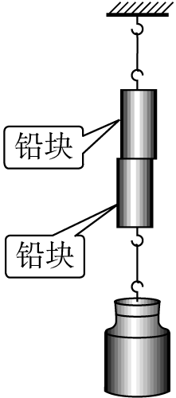
24．如图13所示，接触面磨平的两块铅，用力压紧可以使它们结合在一起，这说明分子之间存在 力。（2分）
端面磨平的铅棒压紧后能够吊住大钩码
A
I
I
图11
图12
图13

25．小阳在实验室测量金属块A的密度。莹莹先用调节好的天平测量金属块A的质量。天平平衡后，右盘中所放砝码及游码在标尺上的位置如图14甲所示，则金属块A的质量为 g。然后，小阳将金属块A放入盛有50ml水的量筒中，量筒中的水面升高到如图14乙所示的位置，则金属块A的体积为 cm³。由此可计算出金属块A的密度为 kg/m³。（3分）
图14
甲
0
1
2
3
4
5
g
20g

5g

mL
100
70
80
90
10
20
30
40
50
60
A
乙
物理试卷第4页（共10 页）
26．小阳同学站在打开的收音机附近，将导线一端与旧干电池负极相连，导线另一端与该电池正极摩擦，如图15所示，从收音机中能听到“咔咔”的声音。这说明变化的电流能够产生 ，
它在真空中的传播速度为 m/s。（2分）
27．在“观察水的沸腾”实验中，某实验小组观察到水沸腾前和沸腾时水中气泡的上升情况如图16所示，图中 是水在沸腾时的情况。实验过程中记录的数据如下表所示：
（1）从记录数据可得出的实验结论是：水沸腾时的温度是 ℃。
（2）根据实验数据可知水的沸点与水中标准大气压下的沸点100℃相比有明显的差异，如果测量方法正确，你认为造成差异的原因可能是 。（3分）
时间t/min | … | 4 | 5 | 6 | 7 | 8 | 9 | 10 | 11 | 12 | 13 | …
温度t/℃ | … | 90 | 91 | 93 | 97 | 98 | 98 | 98 | 98 | 98 | 98 | …
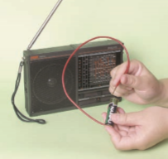
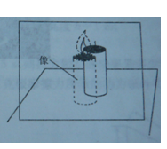
甲
乙

图15
图16
图17
图18

28．在“探究平面镜成像特点”的实验中，小阳选择了白纸、薄透明玻璃板、两支蜡烛等实验器材。
（1）该实验需要的测量工具是 ；小阳选择的两支蜡烛应满足的条件是 。
（2）实验时，应使玻璃板与纸面垂直。若要检验玻璃板的放置是否符合要求，你的方法是
。
（3）小阳点燃了其中一支蜡烛置于玻璃板前，他应 （选填：“透过”或“不透过”）玻璃板来观察这支蜡烛的像。
（4）为了把像的位置记录在白纸上，小阳将另一支蜡烛放在如图17所示位置，便进行了记录，这样的记录将使像距的测量值比正确操作的实际值偏 （选填：“大”或“小”）。（5分）
29．某个用电器上标有“6V”字样，已知它的电
I/A
6
0.2
2
0.1
0
U/V
4
8
0.3
流随电压变化的图像如图18所示。根据该图像
可以求出（1）该用电器的电阻是 Ω，
它的额定功率是 W。（3分）

30．小彤在探究凸透镜成像规律的实验中，将焦距为10cm的凸透镜固定在光具座上50cm刻线处，将光屏和点燃的蜡烛分别放在凸透镜的两侧，如图19所示。小彤将光屏移到某一位置时，光屏上呈现烛焰清晰的像，则该像是 像（选填“实”或“虚”）。这一实验现象可以说明 的成像特点（选填“照相机”、“幻灯机”或“放大镜”）。小彤将点燃的蜡烛由图中位置移动到光具座上10cm刻线处，移动光屏可以再次在光屏上观察到烛焰清晰的 （选填“变大”、“不变”或“变小”）的像，（3分）
0
cm
50
100
90
80
70
60
40
30
20
10
0
cm
50
100
90
80
70
60
40
30
20
10

图19

31．小阳想探究杠杆平衡时动力和动力臂的关系。实验过程中，小梅保持阻力为2 N，阻力臂为0.15 m不变，然后改变动力臂L₁和动力F₁，并保持杠杆水平平衡，分别测量出动力臂L₁和动力F₁的数据如下表所示。请你根据实验条件和实验数据帮助小阳归纳出动力F₁跟动力臂L₁的关系式为： 。（2分）
L₁/m | 0.3 | 0.25 | 0.15 | 0.1 | 0.06 | 0.05
F₁/N | 1 | 1.2 | 2 | 3 | 5 | 6

32．小阳为了探究“条形磁铁周围磁场”的分布情况，他在磁铁周围均匀撒了许多小铁屑，小铁屑被磁化后相当于一个个小磁针，其排列情况如图20所示。接下来小阳为了清楚了解铁屑有规律的的排列并得知条形磁铁周围磁场的方向，他的做法应该是
。（2分）
33．如图21是人教版教材中的一幅插图，请根据图中的情景，提出一个可探究的科学问题：
。（2分）
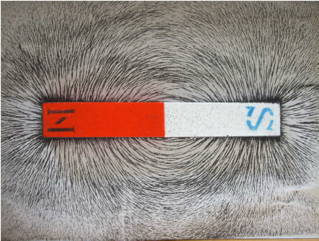
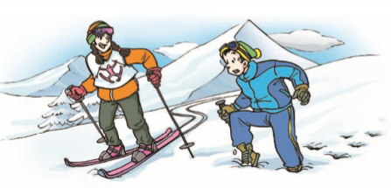

图21
图20

34．在做“探究串联电路中的电压规律”的实验时，有多个灯泡可供选择，小阳把两只灯泡L₁、L₂串联起来接到电源上，如图22所示。
L₁
A
B
C
L₂
S
（1）当分别把电压表连在图中AB两点、BC两点及AC两点时，
闭合开关S后测得的数据是U_{AB}=0V，U_{BC}=12V，U_{AC}=12V，则
故障可能是 。
图22
（2）故障排除后，实验正常进行，小阳测得了一组数据如下表：
AB间电压U_{AB}/V | BC间电压U_{BC}/V | AC间电压U_{AC}/V
4 | 8 | 12
（3）小阳由此数据得到一个普遍的结论，即：“串联电路的总电压等于各串联导体两端电压之和。”
小明认为小阳所得的实验结论是不可靠的，。他仅仅靠一组实验数据测量是不能得到一个普遍结论的，要想得到一个具有普遍意义的实验结论，小明建议小阳接下来应该采取的做法是 。（3分）
35．小明利用电压表和阻值为R₀的定值电阻，测量额定电压为2.5V的小灯泡L正常发光时的电阻R_{L}。他选择了满足实验要求的实验器材，并连接了部分实验电路，如图23所示。
图23
S₂
学生电源
+
-
15
3
V
0 5 10 15
0 1 2 3
|||||||||||||||||||||||||||||||
R₀
L
P
S₃
S₁
（1）为了测量出R_{L}的阻值，请只添加一条导线完成图23所示的实验电路的连接；
（2）请把小明的实验步骤补充完整：

①断开开关S₂、闭合开关S₁、S₃，移动滑动变阻器的滑片P，使 ；保持滑动变阻器的滑片位置不变，断开开关S₃、闭合开关S₂，记录电压表的示数为U；
②请用R₀及实验数据表示出R_{L}。R_{L}= 。（3分）

36．图24所示，是小阳推着购物车在超市购物，发现用力推车，车运动，不用力推车，车不动；向前用力推，车向前运动，向后拉车，车向后运动。于是他得出结论：力是使车运动的原因，且车运动的方向始终和对车施加的力方向一致。请在确保安全的前提下，利用超市购物车设计实验，说明小明的结论是错误的。要求：写出操作步骤、实验现象并简要加以说明。（3分）
图24

37．实验桌上有两个完全相同的烧瓶，烧瓶内装有质量相等的煤油、型号相同的温度计和阻值不等且不变的电阻丝R，如图25所示。另外，还有满足实验要求的电源、滑动变阻器和开关各一个，电流表和停表各一块，导线若干。请利用上述实验器材，设计一个实验证明：“保持电流值不变，在相同时间内，电流通过电阻产生的热量多少与电阻大小有关”。实验设计中可用煤油升高的温度Δt的大小表示电流通过电阻丝R产生热量的多少。请画出实验电路图，写出实验步骤，画出实验数据记录表格。(4分)
甲
乙
温度计
接线柱
R₁
R₂
温度计
接线柱
图25

四、科普阅读题(共8分)
39．路灯给我们夜晚的生活带来方便。风、光互补路灯兼具了风力发电、太阳能发电两者的优势，它同时安装了风力发电机和太阳能电池板，有风时通过风力发电机发电，有阳光时通过太阳能电池板发电，如图26所示。太阳能电池是一种利用太阳光直接发电的光电半导体薄片。蓄电池是一个化学电源，其充电与放电过程是一种可逆的化学反应。太阳能电池板可以将电能转化为化学能储存至蓄电池中，在夜间供路灯照明使用。下表是某型号风、光互补路灯系统的部分技术参数，其中光电转化效率是指太阳能电池板将光能转化为电能的效率，蓄电池容量是指蓄电池放电电流与放电总时间的乘积。
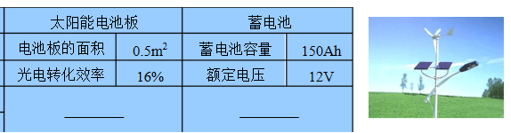
图26
太阳能电池板 |  | 蓄电池
电池板的面积 | 0.5m² | 蓄电池容量 | 150Ah
光电转化率 | 16% | 额定电压 | 12V

（1）能源的种类繁多，人们从不同角度对能源进行了分类，太阳能和风能都属于 能源。（选填“二次”、“可再生”或“不可再生”）
（2）白天太阳能电池板把接收到的太阳能转化成电能储存在蓄电池内，到晚上再把 能转化成电能为路灯供电。
（3）利用风力发电时，是将 能转化为电能。
（4）当太阳光照射到电池板表面处每平方米的功率为1000W时，该太阳能电池板的输出功率为 W。

38．家住东北某城市的汽车司机老杨每年到了冬季就有一件非常头痛的事情，那就是该城市的冬季平均气温很低，导致他每天下午开回的汽车停了一晚之后，第二天早晨发动机的散热器里的水便结了冰，水结冰后就不能在散热器中循环流动了。老杨为了避免水结冰带来的不便，他只好每天下午回家把散热器中的水放尽，第二天出车前再重新装上水。老杨儿子晓兵同学今年读八年级，他在读八年级之前就总想帮助父亲解决这一麻烦，但总想不出好办法，他今年学了物理之后，知道了水的凝固点是0℃，而还有许多液体的凝固点低于0℃，如酒精的凝固点是—117℃。他于是想到用其他液体代替水来对发动机进行散热也就不会结冰了，他把他的这种想法告诉了他爸爸，但他爸爸告诉他，其他液体冷却效果没有水的冷却效果好，他后来又想：“能不能让水与其他液体混合来降低凝固点呢？如酒精和水混合。”
问题：酒精和水的混合物的凝固点是否低于0℃？
实验：晓兵取来了一杯水和一些酒精，将少量的酒精倒入装有水的杯子中，然后将其放入冰箱的冷冻室中，并且用一支温度计测量其温度，每隔3min观察记录一次数据。
晓兵的实验数据结果记录如下：
时间/min | 0 | 3 | 6 | 9 | 12 | 15 | 18 | 21 | 24
温度/℃ | 4 | 2 | —2 | —5 | —8 | —10 | —12 | —12 | —12
状态 | 液 | 液 | 液 | 液 | 液 | 液 | 少量  固态 | 较多  固态 | 更多  固态

根据晓兵的实验探究过程和结果，回答以下问题：
（1）文中，晓兵爸爸告诉他：“其他液体冷却效果没有水的冷却效果好”，这是因为水比其他液体的 大。
（2）晓兵实验的这杯水和酒精的混合物的凝固点是 ℃。
（2）经研究发现，水和酒精混合物的凝固点不是固定不变的，你认为它的高低可能与 有关。用晓兵配制的混合液体 （选填：“能”或“不能”）帮助爸爸解决麻烦。（4分）

五、计算题（共6分，每小题3分）
40．一台起重机将重3600N的货物匀速提高4m。求：（1）起重机做的有用功；（2）如果额外功是9600J，起重机的机械效率。

41．电吹风机是现代家庭的常用电器。如图27所示是电吹风机的电路原理图，R是电热丝，M是带动风扇转动的电动机，三角牌电吹风机的主要技术参数如下表所示。求：
（1）只闭合S₁时，通过电路中的电流；
（2）若电吹风机正常工作且吹热风时， 工作0.5小时消耗的电能；
（3）电热丝R的阻值（结果保留整数）。
M
R
S₂
S₁
220V
三角牌电吹风机 | ZJQF003
额定电压 | 220V
频率 | 50H_{Z}
吹热风时功率 | 880W
吹冷风时功率 | 110W

图26

北京市朝阳区2016年初中毕业考试
物理试卷答案及评分标准
阅卷须知:
1．保持卷面整洁，严格掌握评分标准，认真评阅试卷，不给1分以下的分数。
2．一律用红钢笔或圆珠笔评阅。
一．单项选择题（共30分,每小题2分）
题号 | 1 | 2 | 3 | 4 | 5 | 6 | 7 | 8 | 9 | 10 | 11 | 12 | 13 | 14 | 15
答案 | B | B | D | C | C | D | B | A | A | D | D | C | C | B | B

二．多项选择题（共8分，每小题2分）
题号 | 16 | 17 | 18 | 19
答案 | AC | BD | BC | AC

三、实验与探究题（共48分）
20．38.3 （2分）
21．3.4 （2分）
22．
A
G

（2分）

23．N （2分）
24．引 （2分）
25．27 10 2.7×10³ （3分）
26．电磁波 3×10⁸ （2分）
27．甲 98 水面上的气压低于标准大气压 （3分）
28．（1）刻度尺 等大（大小形状完全相同） （2分）
（2）用三角板两直角边分别靠在玻璃板与白纸上，观察两直角边是否
与玻璃板和白纸重合 （1分）
（3）透过 （1分）
（4）大 （1分）

29． 60 0.6 （3分）
30．实 照相机 变大 （3分）
31． F₁=(0.3N•m)/L₁ （2分）
32．将小磁针放在磁场中不同位置，待其静止时，观察小磁针N极的指向（2分）
33．压力的作用效果与接触面积大小有关 （2分）
(其他说法只要合理均给分)
34．（1） AB间电路出现短路 (BC间电路出现断路) （1分）
（2） 换用不同规格的小灯泡多做几组实验 （2分）
35． （1）
S₂
学生电源
+
-
15
3
V
0 5 10 15
0 1 2 3
|||||||||||||||||||||||||||||||
R₀
L
P
S₃
S₁

（1分）

（1分）

（2）①电压表的示数为2.5V （1分）
（3）2.5V•R₀/（U—2.5V） （1分）
36．在超市的水平地面上，用力向前推小车，车向前运动；撤掉推力，车继续向前运动，此时车运动方向与车受力的方向相反，因此力不是使车运动的原因，且车运动的方向不一定与车受力的方向一致。 （3分）
37．实验电路图如图所示。 （1分）
R₁
S
R₂

实验步骤
（1）按电路图连接电路，观察并记录装置甲、乙中温度计的示数t₀和电阻的阻值R。
（2）闭合开关S，待一段时间后，观察并记录装置甲、装置乙温度计的示数t，断开开关S。
（3）根据公式Δt= t—t₀，计算煤油升高的温度Δt，并记录。 （2分）
实验数据记录表：
（1分）
R/Ω | t₀ /℃ | t/℃ | Δt/℃

四、科普阅读题 (共8分，每小题4分)
38．（1）可再生； （2）化学； （3）机械； （4）80 （4分）
39．（1）比热容 （2）-12 （3）两种物质混合的质量比例 能 （4分）
五、计算题（共6分,每小题3分）
40．解：（1）W_{有}=Gh=3600N×4m=14400J （1分）
（2）W_{总}= W_{有}+W_{额}=14400J+9600J=24000J
η= W_{有}/ W_{总}=14400J/24000J=60% （2分）

其他解法正确均给分

41．解：（1）I=P/U=110W/220V=0.5A （1分）
（2）W=Pt=0.88kw×0.5h=0.44 kw•h （1分）
（3）P_{R}=880W—110W=770W
R=U²/P_{R}=(220V)²/770W≈63Ω （1分）

其他解法正确均给分

